Domenica 1 Febbraio - IV Tempo Ordinario - anno B
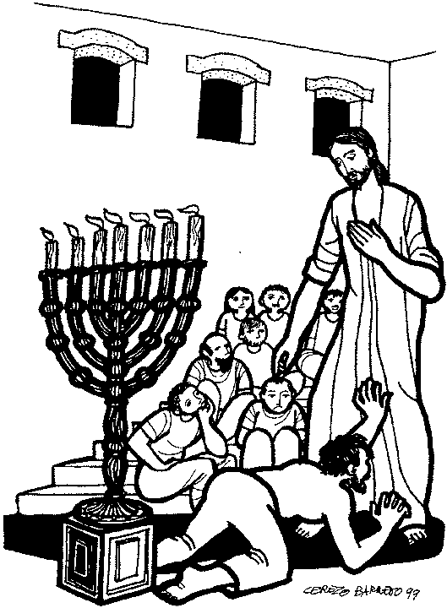
VANGELO (Mc 1,21-28)
A Cafarnao, entrando proprio di sabato nella sinagoga, Gesù si mise ad insegnare. Ed erano stupiti del suo insegnamento, perché insegnava loro come uno che ha autorità e non come gli scribi. Allora un uomo che era nella sinagoga, posseduto da uno spirito immondo, si mise a gridare: "Che c'entri con noi, Gesù Nazareno? Sei venuto a rovinarci! Io so chi tu sei: il santo di Dio". E Gesù lo sgridò: "Taci! Esci da quell'uomo". E lo spirito immondo, straziandolo e gridando forte, uscì da lui. Tutti furono presi da timore, tanto che si chiedevano a vicenda: "Chi è mai questo? Una dottrina nuova insegnata con autorità. Comanda persino agli spiriti immondi e gli obbediscono". La sua fama si diffuse subito dovunque nei dintorni della Galilea.

Domenica 8 Febbraio - V Tempo Ordinario - anno B

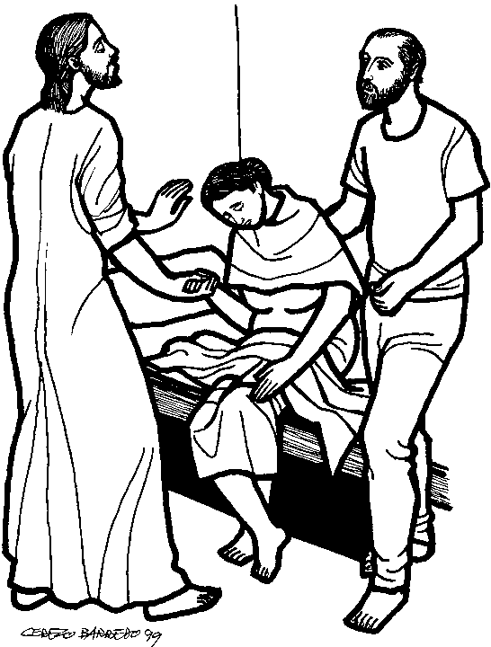
VANGELO (Mc 1,29-39)
In quel tempo, Gesù, uscito dalla sinagoga, si recò in casa di Simone e di Andrea, in compagnia di Giacomo e di Giovanni. La suocera di Simone era a letto con la febbre e subito gli parlarono di lei. Egli, accostatosi, la sollevò prendendola per mano; la febbre la lasciò ed essa si mise a servirli. Venuta la sera, dopo il tramonto del sole, gli portarono tutti i malati e gli indemoniati. Tutta la città era riunita davanti alla porta. Guarì molti che erano afflitti da varie malattie e scacciò molti demoni; ma non permetteva ai demoni di parlare, perché lo conoscevano. Al mattino si alzò quando ancora era buio e, uscito di casa, si ritirò in un luogo deserto e là pregava. Ma Simone e quelli che erano con lui si misero sulle sue tracce e, trovatolo, gli dissero: “Tutti ti cercano!”. Egli disse loro: “Andiamocene altrove per i villaggi vicini, perché io predichi anche là; per questo infatti sono venuto!”. E andò per tutta la Galilea, predicando nelle loro sinagoghe e scacciando i demoni.


Parrocchia di S. Tommaso di Canterbury
Via Roma, 64 - 31047 Ponte di Piave (TV) tel. 0422 759132
E-mail: pdponte@alice.it - www.oratoriosantommaso.it
Don Gian Paolo 348 7332879

PARROCCHIA

S. TOMmASO DI CANTERBURY

PONTE DI PIAVE

IV Domenica Tempo Ordinario - Anno B

Foglio di informazione n° 5/2015

Carissimi parrocchiani, buona Domenica e buona settimana!
Oggi Domenica 1° febbraio si celebra la 37^ Giornata per la Vita. “Solidali per la vita” è il messaggio dei nostri Vescovi con l’invito a farci servitori di ciò che “è seminato nella debolezza”, crescendo nell’accoglienza dell’umanità fragile, scoprendola come risorsa. Infatti, “i bambini e gli anziani costruiscono il futuro dei popoli; i bambini perché porteranno avanti la storia, gli anziani perché trasmettono l’esperienza e la saggezza della loro vita”. Queste parole ricordate da papa Francesco sollecitano un rinnovato riconoscimento della persona umana e una cura più adeguata della vita, dal concepimento al suo naturale termine. Sul sagrato della chiesa, troverete delle persone incaricate per la vendita delle primule, il cui ricavato sarà destinato a sostegno delle mamme in difficoltà e alle ragazze madri dell’Istituto diocesano Centro Aiuto Vita.
Lunedì 2 febbraio ore 15,00 s. Messa con il Lucernario (candelora) nella festa della Presentazione del Signore-Luce delle mondo e Giornata mondiale della Vita consacrata, nell’Anno della vita consacrata.
Martedì 3 febbraio s. Biagio, vescovo patrono di Campobernardo. Siete invitati a partecipare alla s. Messa delle ore 15,00 e alla processione in onore del santo al termine della quale ci sarà la benedizione della gola e la consegna del pane benedetto. Alla sera alle ore 21,00 presso lo stand parrocchiale, a conclusione dei festeggiamenti, possiamo trovarci a cena assieme, volendo, in un’unica tavolata. Per questo, sarebbe bene dare la propria adesione in segreteria entro Lunedì.
Giovedì 5 febbraio ore 19,00 in cattedrale TV s. Messa in onore di san Giovanni Antonio Farina, primo Vescovo della nostra Diocesi salito agli onori degli altari il 23/11/2014. Chi desidera parteciparvi si rivolga al sottoscritto e/o in segreteria per andarci assieme.
Domenica prossima 8 febbraio la s. Messa delle ore 9,00 sarà registrata e poi trasmessa alle 10,30 su Rete Veneta canale 18. Si raccomanda a tutti, la massima puntualità. Grazie!
Don Gian Paolo

Settimana dal 1 al 8 Febbraio 2015
Celebrazioni e intenzioni SS. Messe
Caritas parrocchiale - Si ringrazia di cuore, chi ha contribuito in questo anno, portando viveri in chiesa o donazioni, ad aiutare le famiglie in difficoltà del nostro paese. Sono stati raccolti 950.60 Kg in generi alimentari e prodotti di prima necessità per l’igiene. Vi preghiamo di lasciare le vostre offerte nella cassetta della Caritas e non nel cesto di raccolta viveri. Grazie
Domenica 1 IV T.O. | 9.00 | Giornata per la Vita Def Freschi Bruno, Paolo e Mario; Don Luigi Marconato; Carpenè Beniamino e Santa; Dall’Antonia Carolina e Pietro
 | 10.30 | Def.ta Gabriella Bano
 | 18.30 | Def.to Donadi Roberto  Dt 18,15-20; Sal 94; 1Cor 7,32-35; Mc 1,21-28
Lunedì 2 Candelora | 15.30 | Presentazione del Signore – festa – s. Messa Giornata della vita consacrata Ml 3,1-4; Eb 2,14-18; Lc 2,22-40
Martedì 3 S.Biagio | 8.30 | Preghiera comunitaria delle Lodi Campobernardo ore 15.00 s.Messa Processione e benedizione della gola  Eb 12,1-4; Mc 5,21-43
Mercoledì 4 | 8.30 | Def.ti Bressan Gilberto; Roma Luciana; Fam. Montagner  Eb 12,4-7.11-15; Mc 6,1-6
Giovedì 5 | 8.30 | Lodi con apertura dell’Adorazione continua per tutto il giorno
 | 15.00  18.15 | Mamme Apostoliche confessioni e s. Messa, non c’è alle 18.30; Def.ti Lorenzon Lino e Pezzutto Lino; Ros Annamaria (anniv.) Fam. Ongetta, Grigiante e Giacomazzi; Vesperi e chiusura Adorazione.  Eb 12,18-19.21-24; Mc 6,7-13
Venerdì 6 I° del mese | 8.30 20.30 | Preghiera comunitaria delle Lodi s. Messa e Adorazione fino alle 22.00
 |  | Eb 13,1-8; Mc 6,14-29
Sabato 7 | 18.30 | Def.ti Gobbo Antonietta e Basei Giovanni; Lorenzon Umberto e Fantuzzo Maria; De Zotti Adelina(anniv) e fam. De Zotti, Daniotti, Cardin e Drusian; Fiorin Ivo. Eb 13,15-17.20-21; Mc 6,30-34
Domenica 8 V T.O. | 9.00 | Def.ti Roman Gino e Dal Ben Regina; Fam. Bianco Luigi; Fam. Manzan e Brunello; Roman Mario (anniv); Pers. viv. fam. Zerbato
 | 10.30 | Def.ti Mazzariol Luigi; Artico Elda e Andreatta Giustignano; Paro Pietro, Giuseppina e Ugo, e Pezzutto Clorinda; Orfeo Favaro; Ketty Turchetto/ Gesuati
 | 18.30 | Def.ta Lucchese Romana (trigesimo)  Gb 7,1-4.6-7; 1Cor 9,16-19.22-23; Mc 1,29-39
POTETE TROVARE IL FOGLIETTO PARROCCHIALE TUTTE LE SETTIMANE SUL SITO www.oratoriosantommaso.it Segui il tuo Oratorio anche su TWITTER - @OratorioPdiP

Avvisi Parrocchiali

Martedì 3 S. Biagio. A Campobernardo ore 15.00 S. Messa e processione con benedizione del pane e della gola. Alle ore 21.00 chiusura festeggiamenti. Possiamo trovarci assieme, anche a tavola per la cena allo stand. N.B. Per l’adesione telefonare in segreteria entro Lunedì 2 c.m.

Venerdì 6 primo del mese ore 20.30 s. Messa e a seguire Adorazione fino alle 22.00

Formazione catechisti ed educatori e animatori pastorali - Proposta formativa per catechisti, educatori ed animatori pastorali del Vicariato di Monastier. Terzo dei 4 incontri Venerdì 6 Febbraio, nel Teatro dell’Oratorio di Ponte di Piave alle ore 20.30 con l’Azione Cattolica Diocesana.
Domenica 8 febbraio la S. Messa delle ore 9.00 viene registrata e poi trasmessa su Rete Veneta Canale 18. Si raccomanda a tutti la puntualità
Signore che si occupano delle pulizie in parrocchia Chi volesse unirsi ad uno dei 4 gruppi per le pulizie dell’Oratorio, nel mese di Febbraio può farlo Martedì 3, Lunedì 9, e Martedì 17 e Lunedì 23 alle ore 8.30 circa Chi volesse unirsi ad uno dei 4 gruppi per le pulizie della chiesa nel mese di Febbraio può farlo Lunedì 2, con Anna Maria Paro tel 340 5365074; Venerdì 13 con Rina Lorenzon (Serafin) tel 0422 75986; Venerdì 20 con Buso Virginia tel 0422 759601 e Martedì 24 con Paola Lazzari tel 0422 857063. Per accertarsi dell’orario telefonare alle referenti. Grazie di cuore a chi da anni offre il suo servizio e a chi volesse iniziare a farlo.
ORATORIO SAN TOMMASO INFORMA:
Tesseramento - Dal 1° Gennaio al 15 Febbraio, sono aperte le iscrizioni al NOI Oratorio, per rinnovi e nuovi tesseramenti potete rivolgervi al Bar. Quote: Adulti 8,00 €, Bambini e Ragazzi fino a 18 anni 5,00 €. Ringraziamo tutti i nostri soci, e quelli che desidereranno diventarlo, perché il nostro Oratorio possa essere sempre un luogo di messaggi e iniziative per la crescita della nostra comunità.
Rassegna Teatrale / Gufando a Teatro - Siete pronti per “Gufare a Teatro”??
Al via la prima rassegna teatrale marchiata Oratorio San Tommaso. Quattro imperdibili appuntamenti con il grande teatro per farvi divertire, riflettere e stare assieme in compagnia!! Di seguito la programmazione:
Sabato 07 Febbraio - Ore 20.45: L’HO USCITO IO!
Domenica 15 Febbraio - Ore 16.00: L’ORCO GELSOMINO (Ideato per famiglie)
Sabato 28 Febbraio - Ore 20.45: LA LETTERA F. Il segreto di pantalone
Sabato 14 Marzo - Ore 20.45: IL SERVO DELLA MORTE- Servizio a domicidio
Tutti gli spettacoli si svolgeranno presso il Teatro dell’oratorio a Ponte di Piave.
Ingresso Libero. Vi aspettiamo numerosi!!

Festa di carnevale: Invitiamo tutti i bambini delle elementari con la tessera NOI, il 6 febbraio dalle 16.00 alle 18.00 in Oratorio. Vi aspettiamo con il vostro miglior travestimento, ci saranno tanti gustosi cibi e divertenti giochi! Prenotati con un sms al n. 3482341969 entro il 5 febbr.Per chi non ha la tessera potrà farla al momento pagando 5€. Sono vietati coriandoli e bombolette! Ti aspettiamo!!!

Commissione Ristorazione – Si incontra Martedì 10 alle ore 21.00 per organizzare la Settimana dell’Oratorio.

